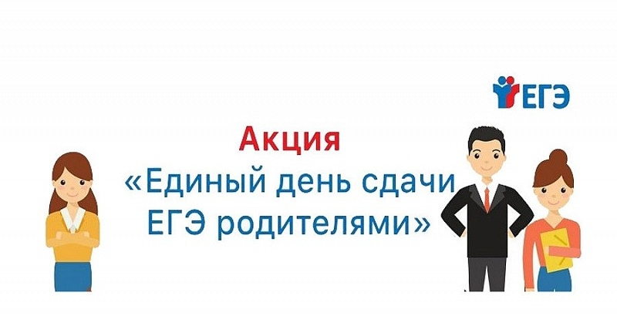

17.04.2026 года в 14.00 на территории МБОУ ЕСОШ №1 пройдет Всероссийская акция «СДАЕМ ВМЕСТЕ. ДЕНЬ СДАЧИ ЕГЭ РОДИТЕЛЯМИ», инициатором которой является Федеральная служба по надзору в сфере образования и науки, в 2026 году проходит в десятый раз.
В акции могут принять участие родители будущих выпускников.
Акция призвана помочь выпускникам и их родителям снять лишнее психологическое напряжение, связанное с подготовкой к ЕГЭ, лучше познакомить общественность с экзаменационной процедурой.
В этот день родители получат возможность поменяться местами со своими детьми и пройти всю процедуру ЕГЭ от прохода в пункт сдачи и до получения своих результатов (регистрация, сдача телефонов и личных вещей, предэкзаменационный контроль, заполнение бланков). В ходе мероприятия родители сдадут пробный экзамен по русскому языку. Для акции разработаны сокращенные варианты экзаменационных работ. Русский язык-один из двух обязательных предметов, которые сдают выпускники для получения аттестата. Это сокращенный вариант работы, рассчитанный не на обычные 3-4 часа, а на более сжатое время (30 минут), но он дает возможность родителям познакомиться с заданиями разных типов.
В ходе мероприятия родители увидят:
-как проходит регистрация на ЕГЭ и организуется рассадка участников в аудиториях;
-как выглядят рабочие места участников ЕГЭ;
-как организован контроль за объективностью проведения ЕГЭ;
-какие меры эпидемиологической безопасности применяются в экзаменационных пунктах;
-как происходит печать и сканирование контрольных измерительных материалов (КИМ) в пункте проведения экзамена (ППЭ).
Мероприятие завершится круглым столом, в ходе которого участники обменяются мнениями, услышат ответы на волнующие их вопросы, ознакомятся с результатами работ.
Продолжительность мероприятия: 1 час-пробный экзамен, 40 минут-круглый стол.
При себе иметь:
-паспорт,
-гелевую или капиллярную ручку с чернилами черного цвета,
-редакционное удостоверение (если примут участие журналисты).
Для участия в Акции можно обратиться в управление образования Администрации района.
# сдаемвместе
#ЕГЭсдаемвместе
#егэ2026
#егэдляродителей

